МБДОУ ДС № 2 «Рябинка»

Консультация на тему:
«Вместе весело играть!»
(Какие игрушки необходимы детям)

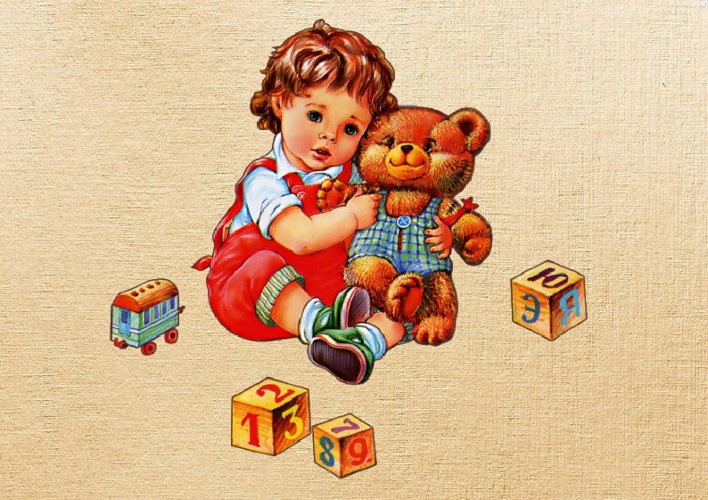

Подготовила:
воспитатель
Давыдова С.Н.

г. Пошехонье 2022 г.

Развитие богатого эмоционального мира ребёнка немыслимо без игрушек. Именно они позволяют ребёнку выразить свои чувства, исследовать окружающий мир, учат общаться и познавать себя. Вспомните свои любимые игрушки! Это не обязательно дорогие и шикарные куклы и машины. У кого-то это невзрачный мишка, переданный по наследству мамой, малюсенький пупсик с огромным количеством немыслимых нарядов из тюля ит.д. Выбор игрушек для ребёнка – очень важное и серьёзное дело. Только сам ребёнок способен выбрать из огромного количества игрушек именно то, что ему необходимо. Этот выбор внутренне обусловлен теми же эмоциональными побудителями, что и выбор взрослыми друзей и любимых.
У каждого ребёнка должна быть такая игрушка, которой он может пожаловаться, которую поругает и накажет, пожалеет и утешит. Именно она поможет преодолеть ему страх одиночества, когда родители куда-то уйдут, страх темноты, когда выключается свет и надо уснуть, но не в одиночестве, а с подружкой-игрушкой. На них иногда злятся, их наказывают и даже ломают, забрасывая в дальний угол, но их вспоминают в минуты детского горя, достают из угла, чинят, дорисовывают стёршиеся глаза и губы, шьют новые наряды, пришивают уши и хвосты.
Трудно представить, что подобное отношение ребёнок может испытать к роботу - трансформеру, игрушке "Денди", взмывающему ввысь самолёту, ревущей машине.
В "подружки" маленькие мальчики и девочки скорее выберут Барби, Мишку, котёнка, зайчонка, то есть существо, очень на человека, близкое ему и понятное. Поэтому, узнав о заветной мечте ребёнка иметь ту или иную игрушку, подумайте сначала, нужна ли она ему.
Несомненно, у ребёнка должен быть определённый набор игрушек, способствующих развитию его чувственного восприятия, мышления, кругозора, позволяющих ему проигрывать реальные и сказочные ситуации, подражать взрослым.

Игрушки из реальной жизни.
Кукольное семейство (может быть и семья зверюшек), кукольный домик, мебель, посуда, машины, медицинские и парикмахерские принадлежности.
Игрушки для развития творческой фантазии и самовыражения. Кубики, матрёшки, пирамидки, конструкторы, азбуки, настольные игры, разрезные картинки или открытки.
Игрушки - забавы. Это смешные фигурки зверей, животных, человечков и т. д., например, зайчик, играющий на барабане, курочка, клюющая зерно, повар, готовящий обед. В основе их лежит движение, сюрприз, неожиданность. Их назначение - позабавить детей, вызвать смех, сопереживание, радость, воспитать чувство юмора.
Маскарадно - елочные игрушки. Эти игрушки связаны с празднованием Нового Года. Различные атрибуты (ушки, хвост, клюв) помогают детям вжиться в образ того или иного персонажа.
Спортивно - моторные игрушки. Для детей дошкольников младшего возраста спортивные игрушки предназначены для дальнейшего развития моторики движений детей, для стимулирования общей двигательной активности, желания брать их для участия в подвижных играх и физических упражнениях вместе со взрослыми и другими детьми.
Для спортивных игр предлагаются мячи среднего и большого размера, так как поймать руками маленький мяч ребенку в этом возрасте достаточно тяжело из-за отсутствия четкой координации движений. Младшеньким дошкольникам для развития основных групп мышц необходимы разнообразные мельнички, обручи, педальные машины, трехколесные велосипеды; для тренировки вестибулярного аппарата - качели, лошадки - качалки. Войти в образ, воспроизвести определенную роль ребенку помогают элементы костюмов для подвижных игр («Лохматый пес», «Кот и птички» и подобные).
Театральные игрушки. Эти игрушки по содержанию являются образными, но имеют особое назначение - служат целям эстетического воспитания, развития речи, воображения. К ним относятся, например, Петрушка, куклы бибабо, настольный театр. Показ сказки при помощи настольного театра способствует более яркому и быстрому ее запоминанию.
Музыкальные игрушки. Это погремушки, бубны, колокольчики, дудочки, игрушки. Изображающие пианино, гитару, балалайки и др. музыкальные инструменты. Дети учатся различать звуки различных инструментов, строить ритмический рисунок, пытаются правильно извлекать из них звуки.
Дидактические игрушки или игрушки для развития творческой фантазии и самовыражения. Этим игрушкам принадлежит особое место. С помощью дидактических игр дети знакомятся с цветом, формой, величиной и т. д. К ним относятся разноцветные вкладыши, матрешки, мозаики, пазлы, лото, кубики, пирамидки. Эти игрушки воспитывают у детей сосредоточенность, настойчивость, усидчивость, умение сконцентрировать внимание, целеустремленность, умение доводить дело до конца, а также способствуют развитию мелкой моторики рук.
Строительные игрушки. Эти игрушки состоят из геометрических тел. Строительные игрушки могут быть мелкими (различные строительные наборы) и крупными (модули). С мелким стройматериалом дети играют на столе, создавая различные постройки. С крупным строительным материалом удобнее играть на полу создавать различные домики, из окон которых можно выглядывать, воротца, переходы, в которые удобно пролезать.
На улице для малышей удобны различные песочные наборы - ведерки, совочки, различные формочки для лепки из песка.
Помните, что все, кроме любимой игрушки, надо периодически менять и обновлять. Если вы заметили, что малыш долго не берет какую-либо игрушку, значит она ему просто не нужна. Спрячьте ее. А через некоторое время ее появление вызовет эмоциональный или познавательный интерес у ребенка.
И еще один совет. Не водите слишком часто детей в магазин игрушек с множеством соблазнительных, но дорогих товаров. Сколько слез и страданий малышей видели сидящие на прилавках дорогие куклы, машины, звери. Эти переживания неспособности получить то, что ему очень хочется, ребенку совсем не нужны. Только когда вы сами готовы подарить ребенку радость, ведите его в магазин и делайте ему праздник. Но при этом, придерживайтесь следующих правил:
• Убедитесь в безопасности игрушки во избежание травм (если это пистолет, то должен стрелять мягкими шариками, а не пульками) ;
• Игрушки не должны иметь резкого запаха, способного вызвать аллергию, так как малыши часто стараются взять игрушку в рот;
• Игрушки должны соответствовать действительности и эстетическим требованиям (цвет, форма, внешний вид) ;
• Игрушки должны соответствовать возрасту детей! Покупая игрушку, смотрите, для детей какого возраста она предназначена.
При покупке игрушек пользуйтесь простым правилом: игрушки следует выбирать, а не собирать!
Игрушки, какими их представляют себе взрослые, с точки зрения ребёнка никуда не годятся. Великолепные автоматические и полуавтоматические полностью собранные игрушки не могут удовлетворить творческие и эмоциональные потребности ребёнка. Ребёнку нужны такие игрушки, на которых можно отрабатывать, отшлифовывать основные необходимые свойства характера. Для этого автоматические игрушки совершенно не пригодны.
Игрушки для самых маленьких прежде всего должны развивать органы чувств: глаза, уши, руки. И пока основная его потребность - чувствовать тепло, первые игрушки малышей должны быть мягкими и тёплыми, тогда они будут полностью соответствовать стремлению малыша всё познать через осязание. Самые лучшие игрушки для маленьких – это те, которые можно кусать. Они должны быть сделаны из мягких материалов – пластмассы, резины, хорошо мыться, быть лёгкими, не иметь удлиненной плоской формы, чтобы, засовывая их в рот, ребёнок не мог подавиться. Окраска игрушек должна быть яркой. Хорошо, если они будут звучащими.
Для годовалого малыша интересны и полезны будут пластмассовые пирамидки из 3-4 составляющих колец разного цвета, мисочки разных размеров, вкладывающиеся друг в друга, разноцветные кубики. Манипуляция с этими игрушками не только развивает интеллект ребёнка, но и доставляет удовольствие и радость, когда у малыша что-то получается так же, как у взрослого. Очень полезны игрушки неваляшки.
Для 2-летних детей очень хороши большой разноцветный мяч, который не закатывается под мебель, 7-8-составные пирамидки, мягкие, пушистые игрушки, которые дети уже не тянут в рот, а вот засыпают с ними очень хорошо. Большая пластмассовая машина или коробка уже с этого возраста будет приучать ребёнка к аккуратности, самостоятельности, т.к. в них должны складываться после игры кубики, мячи, резиновые и мягкие игрушки. Хорошо, если уже в этом возрасте у малыша будет своё игровое место в квартире, а у игрушек тоже свой домик.
К трём годам набор игрушек расширяется. К ярким, разноцветным, с чёткой формой игрушкам прибавляются простейшие конструкторы, которые малыши собирают вместе со взрослыми, всегда при этом испытывая удовольствие и восторг от того, что из странных кусочков может получиться замечательная, понятная ребёнку фигура-игрушка. На этом возрастном этапе ребёнок начинает активно включаться в мир реальных жизненных ситуаций, узнаёт, что люди заняты в жизни работой и имеют разные профессии, сталкиваются с проблемами и находят выход из конфликтов. Поэтому чаще всего ребёнок выбирает сюжеты для ролевых игр из той жизни, которая его окружает. Дети играют в "дочки-матери", "в папу и маму", в "магазин", в "доктора", "детский сад" и.т.п. Игрушки в этом возрасте увеличиваются в размерах (большая кукла, большой медведь и т.д.). Правильной будет покупка парикмахерских наборов, чайных и столовых сервизов, принадлежностей доктора Айболита, мебели и других предметов, отображающих различные стороны реальности. Стремление ребёнка жить общей со взрослыми жизнью свидетельствует о новом этапе в развитии эмоций и социальной адаптации. Основное требование – "бытовые игрушки" должны быть похожи на "оригинал" и быть достаточно прочными.
Помните, что все, кроме любимой игрушки, надо периодически менять и обновлять. Если вы заметили, что малыш долго не берёт в руки какую-то игрушку, значит, она ему сейчас просто не нужна. Спрячьте её подальше, а через некоторое время, её появление вызовет новый эмоциональный или познавательный интерес у ребёнка.
Есть поговорка "Нельзя всю жизнь в игрушки играть". Это правда, но согласитесь, взрослые, как иногда приятно получить смешной сувенир от приятного человека! Дарите своим детям радость не только в дни рождения и в Новый год, но и просто так, от хорошего настроения.

